Scheda di partecipazione  Da compilare in ogni sua parte ed inviare via fax al numero 089.2583165 entro il 15 Novembre 2012.  ………………………………………………  (Cognome)  ………………………………………………  (Nome)  ………………………………………………  (Azienda)  ………………………………………………  (Indirizzo)  ………………………………………………  (Città)  ………………………………………………  (Tel.)  ………………………………………………  (Cell.)  ………………………………………………  (Fax)  ………………………………………………  (e-mail)  _____________________________  (timbro e firma)  La partecipazione è gratuita per gli associati.  Per i non associati è fatto obbligo di adesione  alla CNA di Salerno direttamente al Seminario. | Programma  E’ stata pubblicata nel mese di Luglio 2012 la Settima Edizione della “Norma CEI 64-8 Impianti Elettrici utilizzatori a tensione nominale non superiore a 1.000 V in corrente alternata e a 1.500 V in corrente continua”.  Questa Norma costituisce il riferimento per la realizzazione degli Impianti Elettrici secondo la regola dell’arte, seguendo quanto espressamente previsto dalla L.186/68 e dal D.M.37/08 in merito alla sicurezza degli Impianti tecnici degli Edifici.  La nuova norma CEI 64-8 diventa obbligatoria dal 1° Novembre 2012.  L’Edizione è stata rinnovata rispetto ad ogni precedente pubblicazione e incorpora anche la Variante V3 introdotta nel Settembre 2011.  Apertura dei lavori  Antonio Genovese  Presidente Provinciale CNA Installazione e Impianti  Relazioni  Guido Pesaro  Resp.Nazionale CNA Installazione e Impianti  “Dichiarazione di conformità e Responsabilità Civile”  Ing. Carmine Battipaglia  Presidente Nazionale CNA Installazione Impianti  “La nuova Norma CEI 64-8 Edizione 2012”  Domande ed interventi | 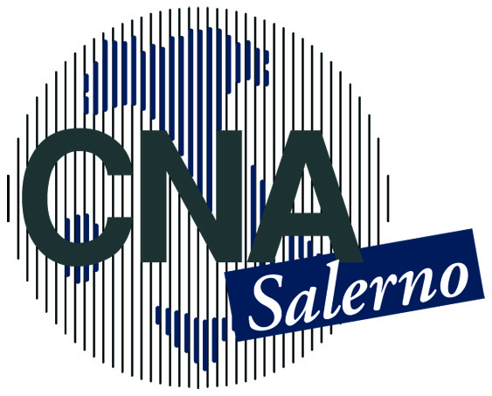  Unione Installazione e Impianti  Seminario  “La Nuova Norma  CEI 64-8 Edizione 2012  Impianti Elettrici”  Venerdì 16 Novembre 2012  Ore 16,00 – 20,00  Sala Azzurra - Camera di Commercio  Via S. Allende, 19/21 – Salerno  (Uscita Tangenziale Mariconda - Litoranea)  Segreteria Organizzativa:  CNA Salerno C.so Vittorio Emanuele, 75  Tel. 089/2583108 - e-mail: segreteria@cnasalerno.it

